校领导初一亲切慰问坚守岗位职工和留校学生
[2017-02-14] 阅读次数：3

2017年1月28日，农历新年初一，党委书记褚敏，副院长(主持工作)徐辉分别到杨浦、宝山、奉贤校区亲切慰问春节期间坚守岗位的学院职工和留校学生，向他们拜年，并致以新春的祝福。校领导何光、李进及有关职能部门工作人员陪同慰问。
褚敏先后来到杨浦、宝山校区门卫室、食堂、学生宿舍和教工值班室，向春节期间坚守岗位的工作人员和留校学生致以鸡年春节的问候，表达学校党政的亲切关怀，衷心感谢在岗职工放弃与家人团聚坚守岗位，向留校大学生送上了春节慰问品。
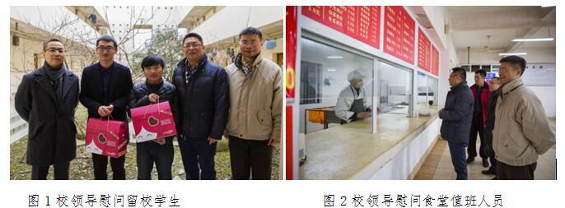
徐辉在奉贤校区亲切看望了来自三个系部的6名学生，在向他们送上新春祝福及春节慰问品，同时勉励同学们在新的学期取得新的成绩。
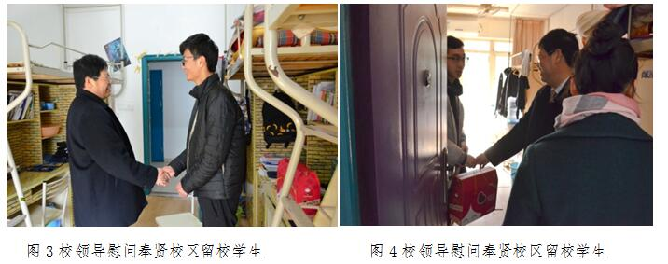
春节期间坚守岗位的职工表示，感谢院领导关怀，一定忠于职守，保证让全校师生过上一个祥和、安全、温暖、洁净、健康的春节。留守学生纷纷表示在新的一年要勤奋学习、勇于实践、增长才干，为自己的人生添彩，为学校争光。

